**shopdora大数据分析软件操作指南**

首先通过华为云账号，登录shopdora大数据分析软件，进入shopdora网站。

选产品是在确定好进入的市场进行精细选择的一个重要过程，本文包括以下三方面内容：选产品的方法、选产品工具、选产品工具的详细解读

## ****一、选产品的方法****

我们一共整理了5大选择开发产品的方法，接下来将一一对这些方法进行讲解

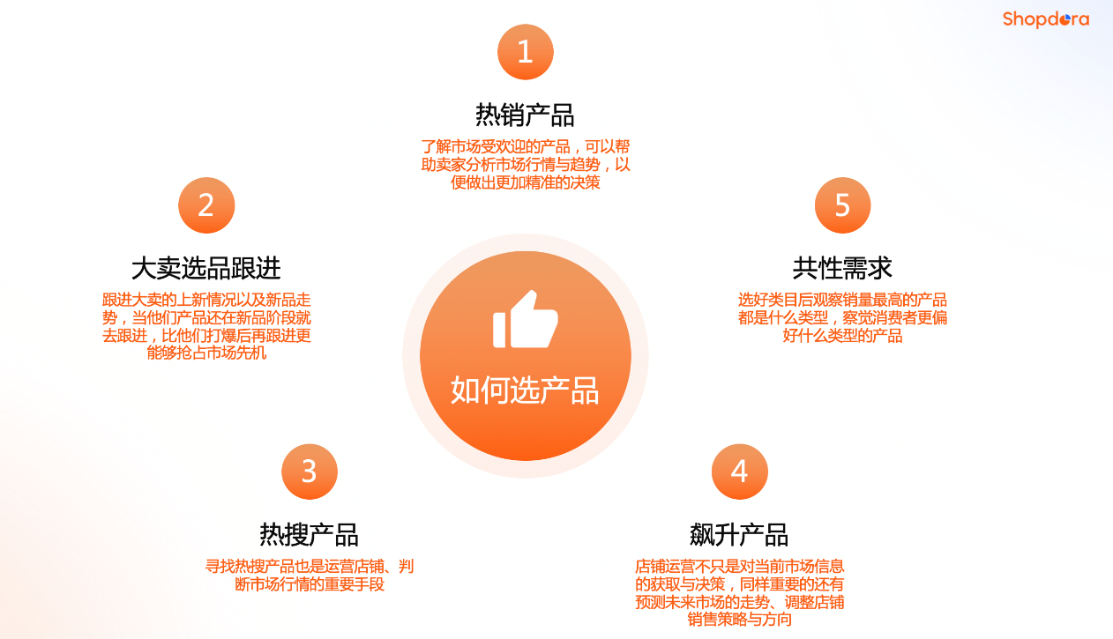

### ****1、热销产品****

销量代表已经发生的用户交易，直接反映了市场的需求。销量越高的产品，代表其满足的用户需求

### ****2、大卖选品跟进****

根据大卖的上新情况以及新品走势，当他们产品还在新品阶段就能跟上大卖队列，能够更快的融入市场、抢占市场先机。

### ****3、热搜产品****

通过热搜产品可以了解市场需求，某一产品的搜索量上升说明了此产品市场需求的提升。根据市场需求进行上新与产品运营可以帮助我们实现更高的利润，这也是运营店铺、判断市场行情的重要手段

### ****4 、飙升产品****

店铺运营不只是对当前市场信息的获取与决策，同样重要的还有根据市场需求的变化调整运营策略、预测未来市场的走势、调整店铺销售策略与方向。

### ****5、共性需求****

选好类目后观察销量最高的产品都是什么类型，寻找产品的共同点，观察并总结经验可以使我们对市场信息更加敏感，能够对未来趋势做出预测。察觉消费者更偏好什么类型的产品，什么样的产品不受关注，对店铺的选品运营会有很大的帮助。

****选产品的工具****

在Shopdora中的选品工具可以分为四种。

## ****1、全部产品****

我们把Shopee各站点的所有类目下的产品整理出来，提供海量的数据供卖家自行筛选，自定义搜索条件去查看产品数据，制定选品策略。

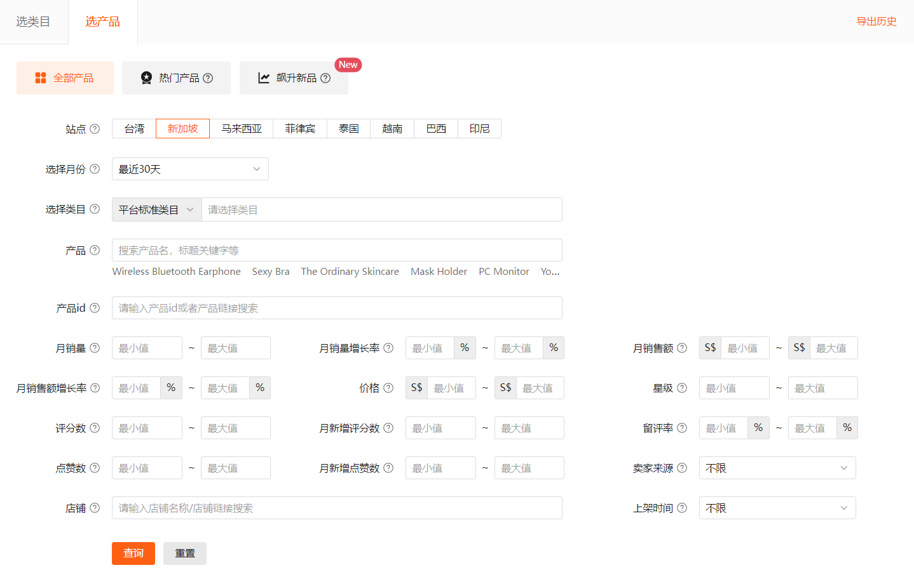

****2、热门产品****

热门产品是Shopdora从Shopee平台上海量数据中精心挑选出的的热门产品清单，这类产品热度高+需求高，及时选品跟进，有助于卖家掌握先机，打造爆款。

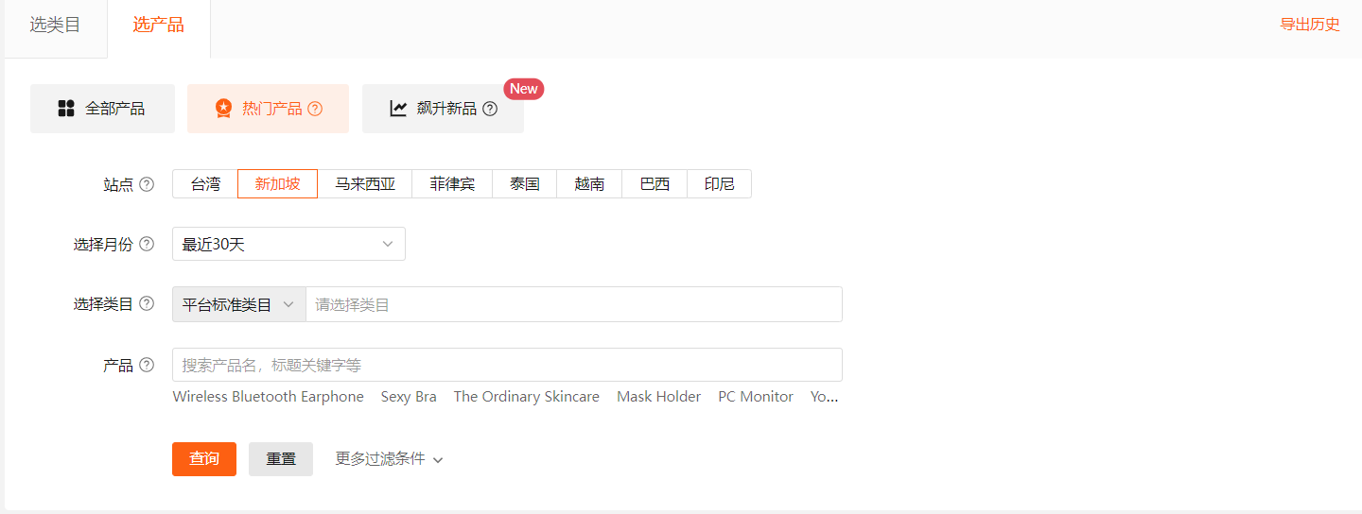

****3、飙升产品****

是指6个月内上架、且排名在类目1000以内，查看这些产品以及排名的变化，这一类产品通常预示着产品的市场需求正在增长，使用这一工具有助于打造爆款，并对未来市场趋势做出预测，不让你out出局。

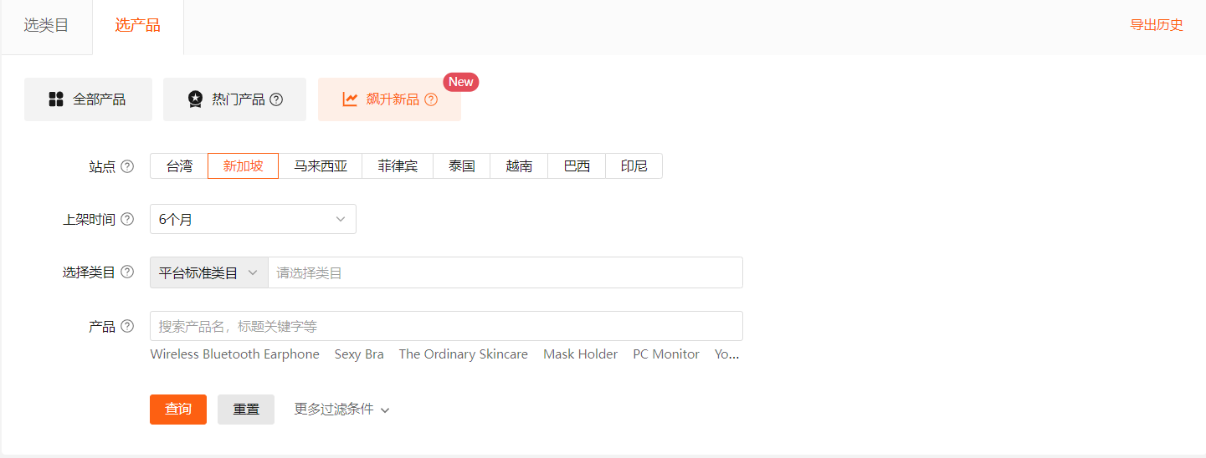

****4、大卖新品****

根据大卖的上新情况以及新品走势，当他们产品还在新品阶段就能跟上队伍，能够更快的融入市场、抢占市场先机。

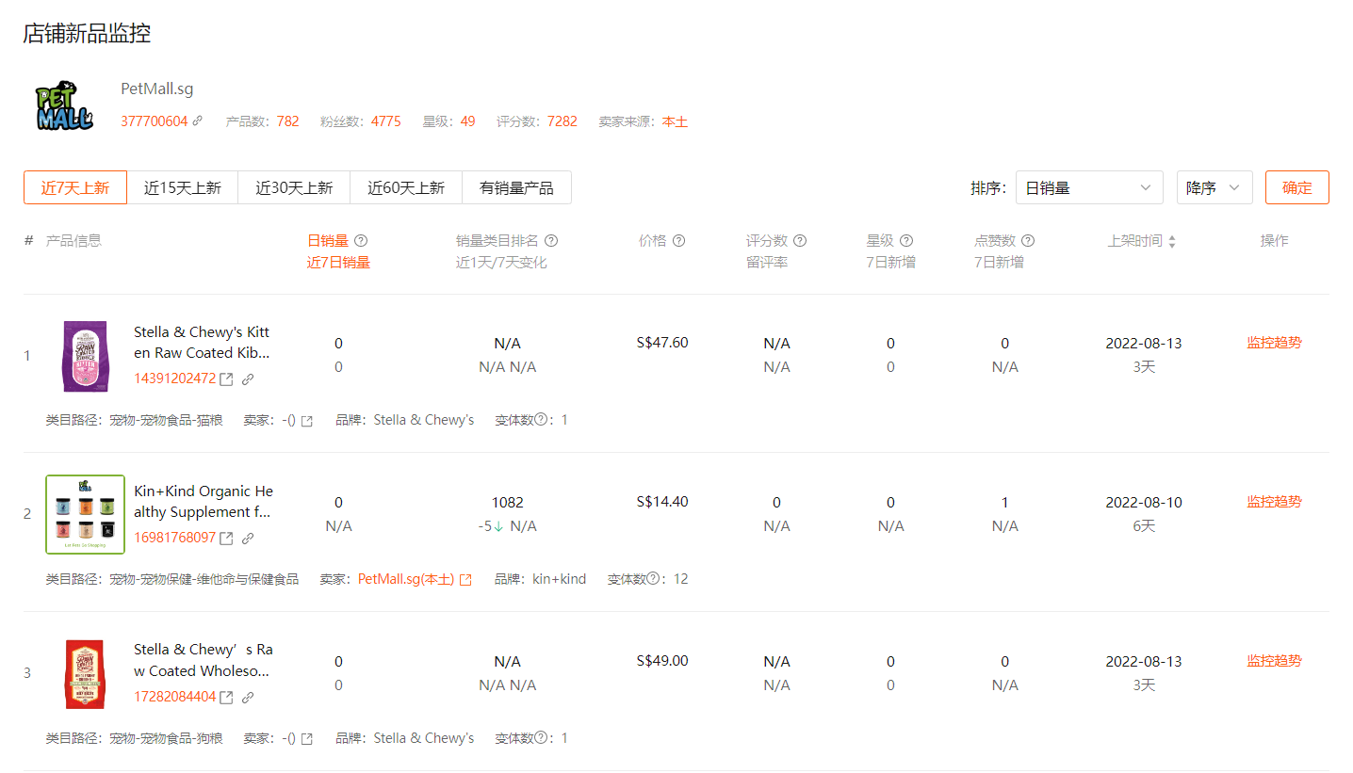

## ****三、选产品的使用****

接下来我们将详细讲解我们选品工具的使用以及各种功能。

### ****1、产品搜索条件设置****

首先打开shopdora网页，找到选产品，第一步设定样本取值，选择一个目标站点 一共有八大站点，比如我们选择台湾站。选择月份，选择最近30天，也就是数据范围是最近30天的数据，以此类推。接下来选择类目或者某个产品关键词，也可以直接复制产品ID、搜索链接选择某个具体的产品，这里的选择有平台的标准类目，或者卖家可以根据产品关键词自定义搜索。

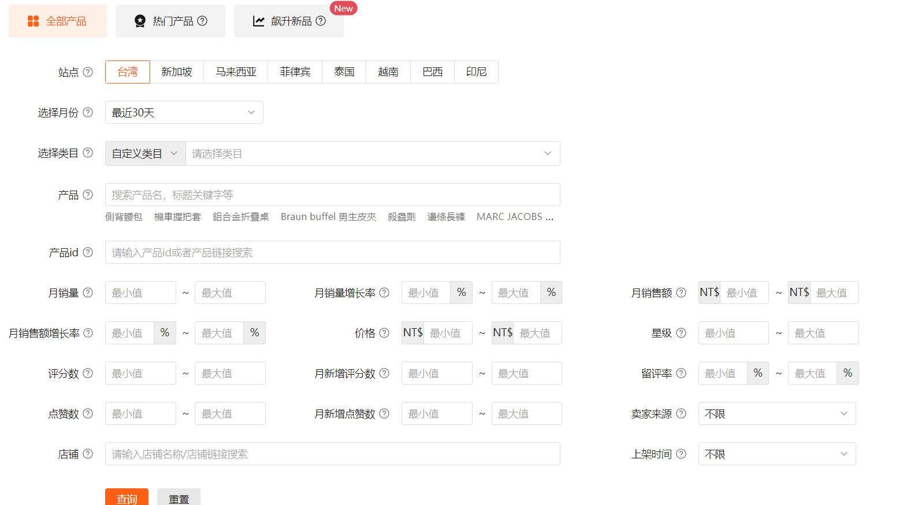

接着我们可以选择产品的各种销售数据，比如设定月销量、月销额度范围；也可以选择价格范围，产品评价等，甚至可以指定店铺。这些数据都可以帮助我们更加清晰界定产品，做出精准的决策。

### ****2、产品列表****

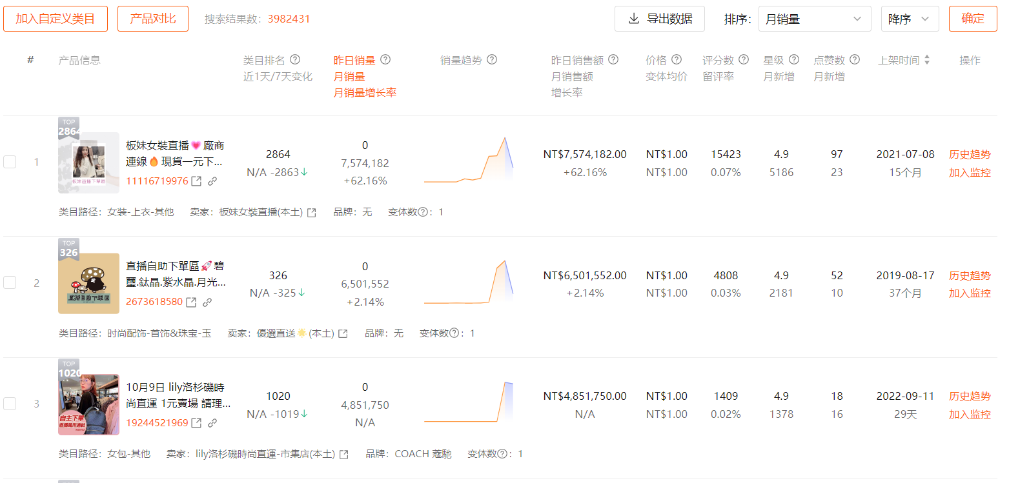

在完成筛选条件的选择后点击查询。可以看到选择条件下的产品列表的数据：

在得到的列表中我们可以选择排序的条件，默认的排序是按照月销量排名的，我们可以选择价格、消费者评价等指标来进行排名

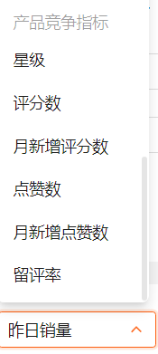

在列表中，可以选择产品，加入自定义类目。以便此后快速寻找此类产品，掌握实时数据。

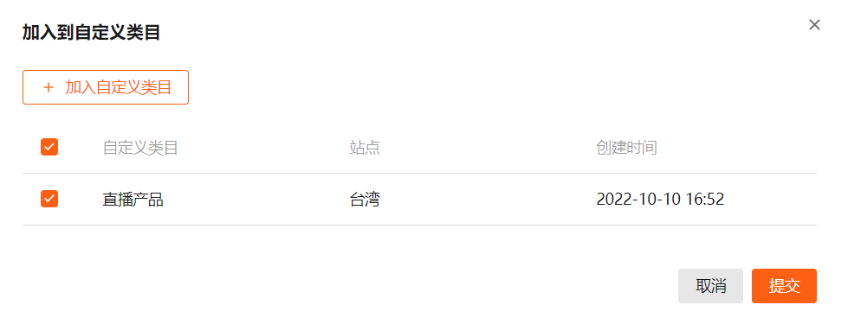

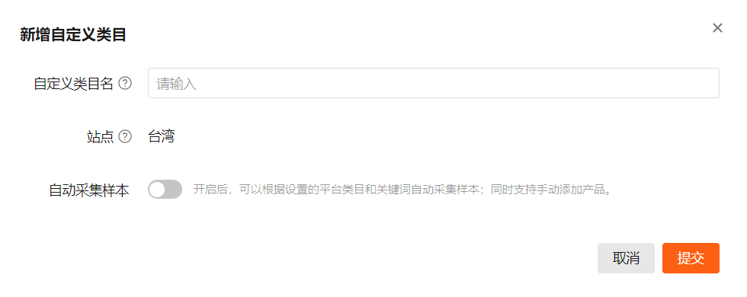

同样，也可以选择2-5个不同产品，进行产品对比.可以帮助我们比较产品的销量、价格、评价的数据。对市场信息进行筛选和预测。

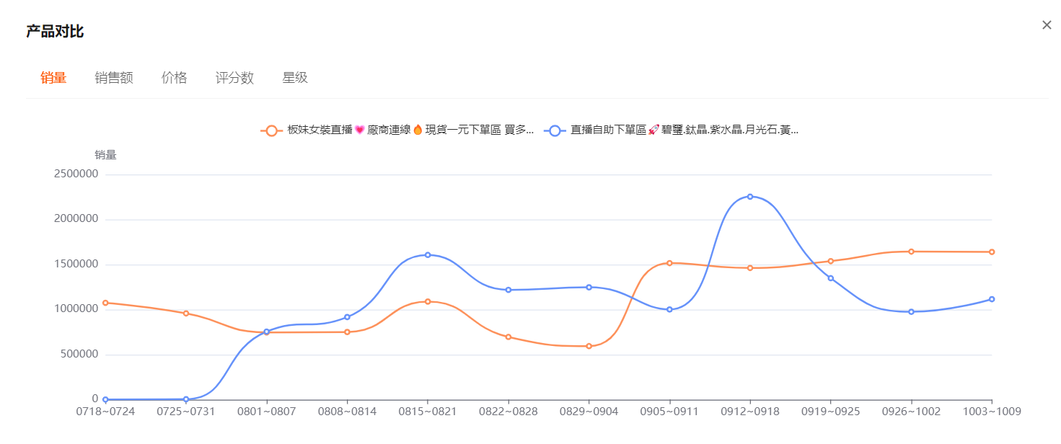

### ****3、历史趋势****

****销售趋势****：可以看到该产品详细的销售趋势变化。每一项都有可视化的图表呈现，可以看到每个月都月销量、销售额、平均单价等，也可以看到按周或按月查看销量、销售额的变化。在图中也可以看到该产品的销售量有波动，该产品的市场空间可能并不稳定，需要我们警惕。

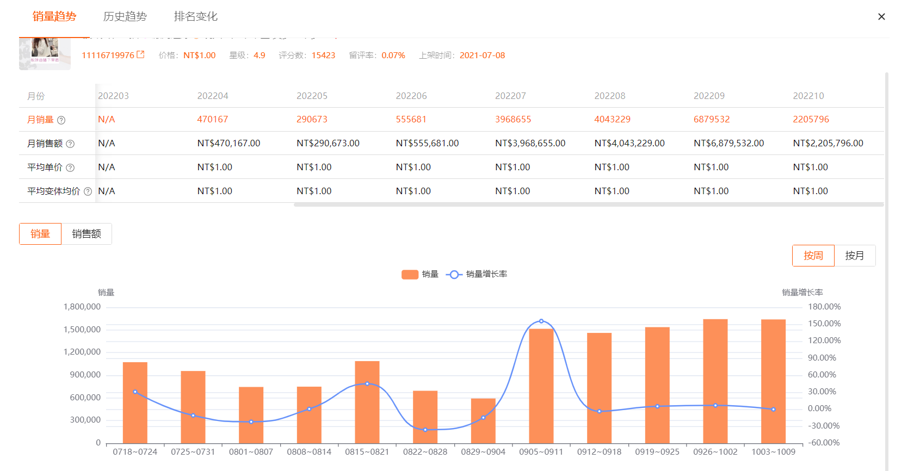

****历史趋势****：可以看到平均价格、星级、累计评分、累计点赞数的折线图，帮助我们更加直观的了解市场的浮动。例如该产品的评价有所上升，但是增幅并不大，需要注意产品的优化，避免差评。

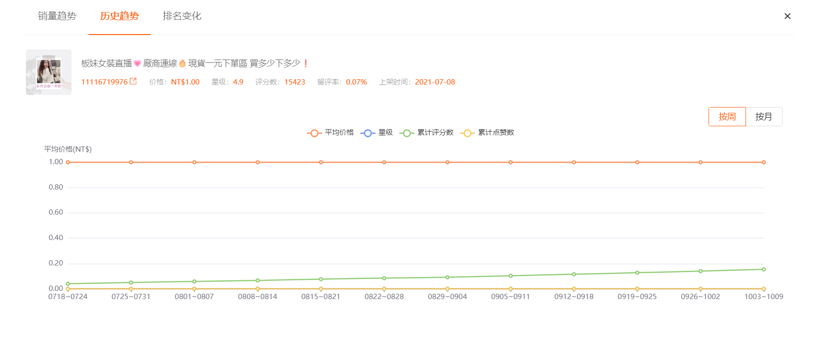

****排名变化****：可以直观的查看到在过去到现在该产品的排名变化。例如此产品排名一致稳定居于第一，所以在此产品类目内受欢迎。

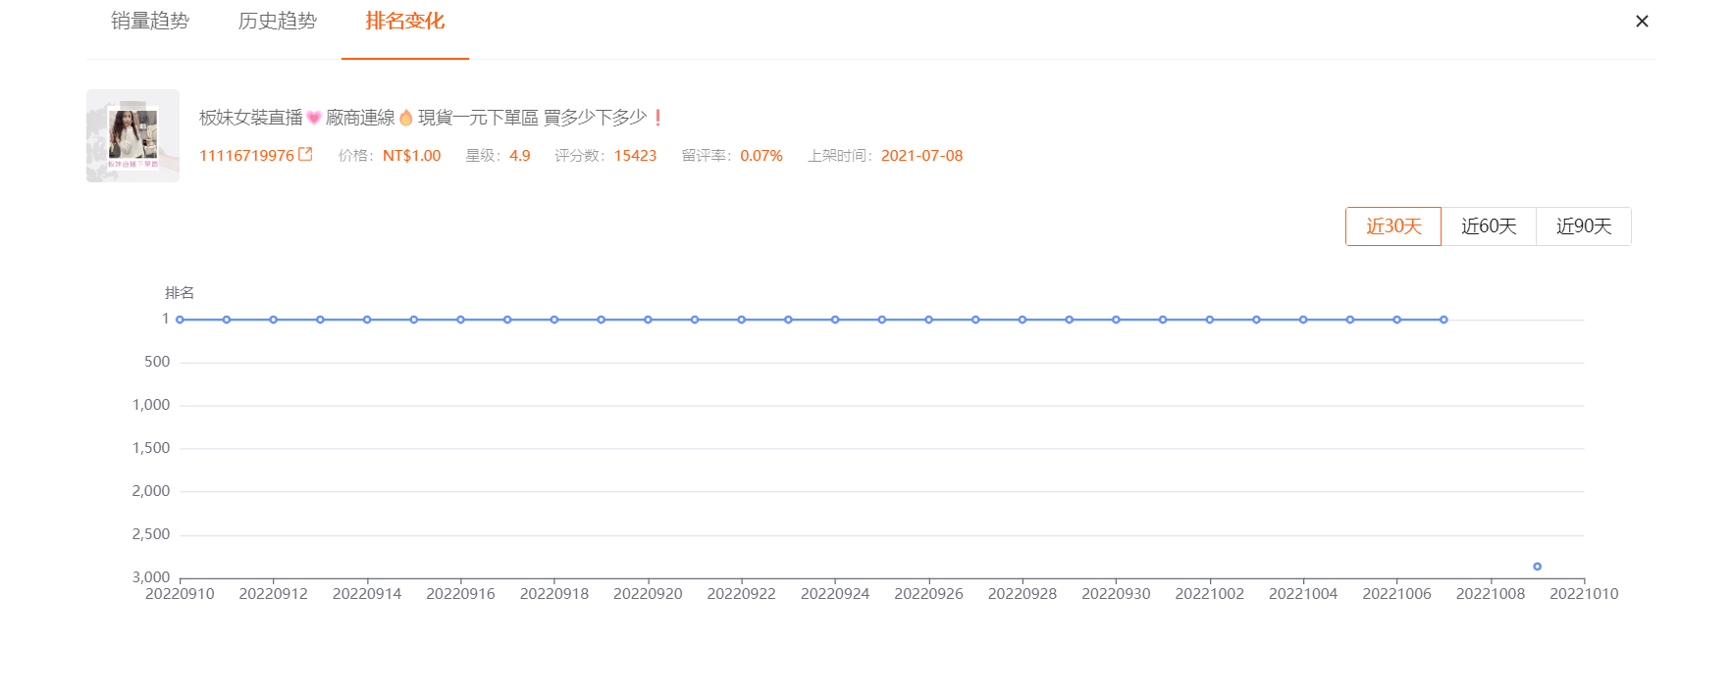

****加入监控：****某一产品需要卖家的持续关注时可以在监控中心更快的获取以上信息，帮助我们快速了解竞争产品、市场产品信息等，有利于我们根据市场走势做出选择。

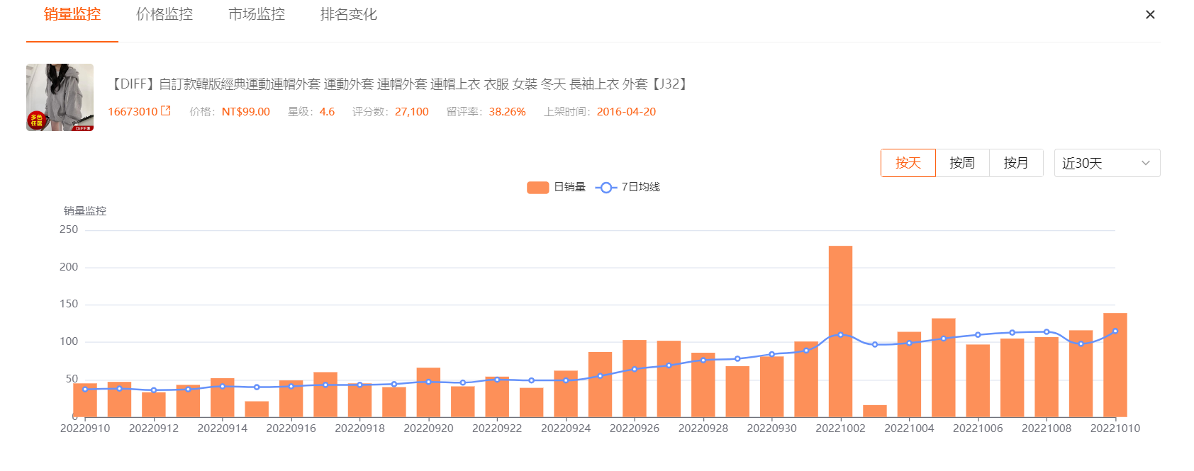

****文末小结****

